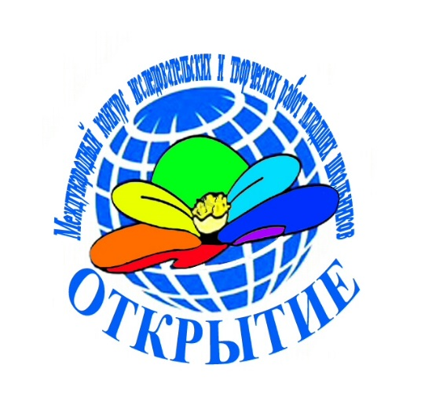

Итоги международного конкурса исследовательских и творческих работ младших школьников «Открытие»
В Институте психологии и образования КФУ подведены итоги международного конкурса исследовательских и творческих работ младших школьников «Открытие»

По решению экспертной комиссии финалистами конкурса стали:

Абдулова Алина (РФ, г. Казань, Республика Татарстан)
Алин Лев, Лашкина Дарья (Республика Казахстан, г.Алматы)
Амиров Бахтияр (РФ, с. Юлбат, Сабинский район, Республика Татарстан)
Багуманова Камилла ( РФ, г. Альметьевск, Республика Татарстан)
Барейша Алена (РФ, г.Санкт-Петербург)
Билалов Мурат (РФ, г.Казань, Республика Татарстан)
Валиуллин Данис (РФ, г.Казань, Республика Татарстан)
Волкова Юлиана (РФ, г.Буинск, Республика Татарстан)
Володин Илья (РФ, г.Казань, Республика Татарстан)
Габбасова Лиана (РФ, Агрызский район, Республика Татарстан)
Гареев Айдар (РФ, г.Казань, Республика Татарстан)
Гарифуллина Зайнап (РФ, с.Сардек-Баш, Кукморский район, Республика Татарстан)
Гатауллин Арсен (РФ, г.Казань, Республика Татарстан)
Гатауллина Арина (РФ, г.Казань, Республика Татарстан)
Гета Велор (РФ, г.Зеленодольск, Республика Татарстан)
Гиззатуллина Альмира (РФ, г. Казань, Республика Татарстан)
Гилмутдинов Карим (РФ, г. Казань, Республика Татарстан)
Горностаева Полина (РФ, г.Набережные Челны, Республика Татарстан)
Гришкова Анастасия (РФ, г. Могилев, Республика Беларусь)
Губашев Ислам (РФ, г.Казань, Республика Татарстан
Данилова Виктория (РФ, г. Нижнекамск, Республика Татарстан)
Дербенева Дарья (РФ, г.Казань, Республика Татарстан)
Егоров Саша (РФ, г.Бугульма, Республика Татарстан)
Ершова Полина (РФ, г.Казань, Республика Татарстан)
Закирова Лира (РФ, пгт Камские Поляны, Республика Татарстан)
Земсков Александр, Вазири Илона, Асылжанова Ақжан (Республика Казахстан, г . Алматы)
Иванов Евгений (РФ, г. Нижнекамск, Республика Татарстан)
Иняткина Валентина ( РФ, г. Саранск)
Исмагилова Лиана (РФ, Муслюмовский район, Республика Татарстан)
Исхакова Анелия (РФ, г.Казань, Республика Татарстан)
Коковякин Кирилл (РФ, г. Киров)
Косолапова Елена (РФ, с. Большое Болдино, Большеболдинский район, Нижегородская область)
Кабакова Юлиана (РФ, г.Бугульма, Республика Татарстан)
Калинка Елена (РФ, г.Бугульма, Республика Татарстан)
Каримова Алина (РФ, г. Бугульма, Республика Татарстан)
Квашенникова Арина( РФ, г.Чистополь, Республика Татарстан)
Колгин Дмитрий (РФ, г.Казань, Республика Татарстан)
Котина Елизавета (РФ, г.Альметьевск, Республика Татарстан)
Котляр Эллина ( РФ, г. Нижнекамск, Республика Татарстан)
Кудряшева Катя (РФ, г.Казань, Республика Татарстан)
Кулакова Полина (РФ, г.Киров)
Курикова Алина (РФ , г. Нижний Новгород)
Луговнина Ангелина (РФ, г. Казань, Республика Татарстан)
Миниахметов Тимур (РФ, г.Альметьевск, Республика Татарстан)
Надпорожский Андрей (РФ, Санкт-Петербург)
Назарова Анна (РФ, г.Казань, Республика Татарстан)
Немиров Григогий (РФ, г.Нижний Новгород)
Нестеров Никита (РФ, Санкт –Петербург)
Никифорова Арина ( РФ, г. Казань, Республика Татарстан)
Новик Мария (РФ, г.Казань, Республика Татарстан)
Осипова Елизавета (РФ, г.Казань, Республика Татарстан)
Первов Даниил (РФ, г.Чебоксары, Чувашская Республика)
Пименова Арина (РФ, г.Казань, Республика Татарстан)
Раевская Ника(РФ, г.Санкт-Петербург)
Родионов Валерий (РФ, г.Казань, Республика Татарстан)
Романова Алсу (РФ, г.Сергач, Нижегородская область)
Рысаев Тимур (РФ, г.Казань, Республика Татарстан)
Сабиров Риналь (РФ, г.Казань, Республика Татарстан)
Сафина Камилла (РФ, г.Зеленодольск, Республика Татарстан)
Садыков Артур (РФ, г.Нижнекамск, Республика Татарстан)
Слугина Полина (РФ, г. Казань, Республика Татарстан)
Смелова Регина (РФ, Муслюмовский район, Республика Татарстан)
Соколова Дарья (РФ, г.Казань, Республика Татарстан)
Соловьева Виктория (РФ, г.Казань, Республика Татарстан)
Суворов Сергей (РФ, Казань, Республика Татарстан)
Сухарева Дарья (РФ, г.Казань, Республика Татарстан)
Тазиев Камиль (РФ, г.Казань, Республика Татарстан)
Талакова Татьяна (РФ, г.Казань, Республика Татарстан)
Тычкин Степан (РФ, г.Навашино, Нижегородская область)
Федина Алина (РФ, ст. Брюховецкая, Брюховецкий район, Краснодарский край)
Хайруллин Марат(РФ, г. Альметьевск, Республика Татарстан)
Хамитов Ильяс (РФ, с. Юлбат, Сабинский район, Республика Татарстан)
Хасанова София (РФ, г.Бугульма, Республика Татарстан)
Хмельницкая Софья (РФ, г.Казань, Республика Татарстан)
Храмов Карим, Храмов Дамир (РФ, г.Казань, Республика Татарстан)
Хусаинова Алина (РФ, г.Казань, Республика Татарстан)
Цапок Андрей (РФ, г. Зеленодольск, Республика Татарстан)
Шаесламов Искандер (РФ, г.Казань, Республика Татарстан)
Шаймарданова Адиля (РФ, г.Казань, Республика Татарстан)
Шарифуллина Алсу (РФ, Муслюмовский район, Республика Татарстан)
Шигапов Искандер (РФ, г.Казань, Республика Татарстан)
Шубина Майя (РФ. г.Нижний Новгород)
Шушарин Глеб (РФ, г.Альметьевск, Республика Татарстан)
Ясавеев Руслан (РФ, г.Казань, Республика Татарстан)

28 февраля 2016 года в КСК КФУ «УНИКС» (малый зал) состоится торжественная церемония награждения победителей международного конкурса исследовательских и творческих работ младших школьников «Открытие».
Приглашаются финалисты конкурса, их научные руководители, родители конкурсантов.
В фойе концертного зала будет организована выставка творческих работ младших школьников.
Начало мероприятия в 12.00
Адрес: Казань, ул. Кремлевская, 18.

Всем участникам конкурса будут рассылаться сертификаты в электронном виде с 1 по 20 марта 2016.

